**PENGEMBANGAN FITUR STATUS KEHADIRAN KARYAWAN, DATA KARYAWAN DAN DATA DIVISI PADA WEBSITE PINTU DINAS KOMUNIKASI DAN INFORMATIKA KABUPATEN JEMBER**

**LAPORAN PRAKTIK KERJA LAPANG**



oleh

**Dinda Ayu Nafisyah**

**NIM E41181807**

**PROGRAM STUDI TEKNIK INFORMATIKA**

**JURUSAN TEKNOLOGI INFORMASI**

**POLITEKNIK NEGERI JEMBER**

**2021**

**PENGEMBANGAN FITUR STATUS KEHADIRAN KARYAWAN, DATA KARYAWAN DAN DATA DIVISI PADA WEBSITE PINTU DINAS KOMUNIKASI DAN INFORMATIKA KABUPATEN JEMBER**

**LAPORAN PRAKTIK KERJA LAPANG**



Sebagai salah satu syarat untuk memperoleh gelar Sarjana Terapan

(S.Tr.Kom)

di Program Studi Teknik Informatika

Jurusan Teknologi Informasi

oleh

**Dinda Ayu Nafisyah**

**NIM E41181807**

**PROGRAM STUDI TEKNIK INFORMATIKA**

**JURUSAN TEKNOLOGI INFORMASI**

**POLITEKNIK NEGERI JEMBER**

**2021**

**KEMENTERIAN PENDIDIKAN, KEBUDAYAAN, RISET, DAN TEKNOLOGI**

POLITEKNIK NEGERI JEMBER

**HALAMAN PENGESAHAN**

**PENGEMBANGAN FITUR STATUS KEHADIRAN KARYAWAN, DATA KARYAWAN DAN DATA DIVISI PADA WEBSITE PINTU DINAS KOMUNIKASI DAN INFORMATIKA KABUPATEN JEMBER**

Dinda Ayu Nafisyah

NIM E41181807

Telah melaksanakan Praktik Kerja Lapang Dan Dinyatakan Lulus

Tim Penilai

Penguji I (Pembimbing PKL), Penguji II (Pembimbing Lapang),

Khafidurrohman Agustianto, S.Pd, M. Ira Porbonovitaning Ayu

NIP. 19911211 201803 1 001 NIP. 19861126 201101 2 014

Mengetahui,

Ketua Jurusan Teknik

Hendra Yufit Riskiawan, S.Kom, M.Cs

NIP. 19830203 200604 1 003

# PRAKATA

Puji Syukur penulis panjatkan kepada Tuhan Yang Maha Esa, karena dengan rahmat dan karunia-Nya, penulis dapat menyelesaikan laporan Praktik Kerja Lapang (PKL) dengan judul “Pengembangan Fitur Status Kehadiran Karyawan, Data Karyawan Dan Data Divisi Pada Website Pintu Dinas Komunikasi Dan Informatika Kabupaten Jember”.

Laporan ini disusun untuk mempertanggungjawabkan hasil Praktik Kerja Lapang. Saya mengucapkan banyak terima kasih kepada :

1. Saiful Anwar, S. Tp, MT selaku Direktur Politeknik Negeri Jember;
2. Hendra Yufit Riskiawan, S.Kom, M.Cs selaku Ketua Jurusan Teknologi Informasi;
3. Trismayanti Dwi P, S.Kom, M.Cs selaku Ketua Program Studi Teknik Informatika;
4. Zilvanhisna Emka Fitri, ST. MT selaku dosen koordinator Praktik Kerja Lapang (PKL) Teknik Informatika 2018;
5. Khafidurrohman Agustianto, S.Pd, M., selaku dosen pembimbing Praktik Kerja Lapang (PKL)
6. Ira Porbonovitaning Ayu sebagai pembimbing lapang di Dinas Komunikasi dan Informatika Kabupaten Jember;
7. Rekan-rekan dan semua pihak yang telah turut serta dalam membantu menyelesaikan laporan Praktik Kerja Lapang (PKL).

Kami menyadari, bahwa laporan Praktik Kerja Lapang yang saya buat ini masih jauh dari kata sempurna baik segi penyusunan, bahasa, maupun penulisannya. Oleh karena itu, saya sangat mengharapkan kritik dan saran yang membangun dari semua pembaca guna menjadi acuan agar penulis bisa menjadi lebih baik lagi di masa mendatang.

Jember, 1 Desember 2021

Penyusun,

**Dinda Ayu Nafisyah**

**NIM E41181807**

# RINGKASAN

PENGEMBANGAN APLIKASI BERBASIS WEB (PINTU KOMINFO),

Dinda Ayu Nafisyah, NIM E41181807, Tahun 2021, hlm., Teknologi Informasi, Politeknik Negeri Jember, Khafidurrohman Agustianto, S.Pd, M. (Dosen Pembimbing), Ira Porbonovitaning Ayu (Pembimbing Lapang).

Praktik Kerja Lapang (PKL) merupakan sarana mengaktualisasi diri terhadap kemampuan softskill dan juga hardskill yang sudah diperoleh selama di bangku kuliah, kemudian diimplementasikan di suatu perusahaan atau instansi. Pada laporan PKL ini akan disajikan beberapa kegiatan pelaksanaan, output yang dihasilkan beserta penanganan permasalahan yang dihadapi di Dinas Komunikasi dan Informatika Kabupaten Jember. Adapun pelaksanaan kegiatan di perusahaan tersebut mempunyai tujuan yaitu melaksanakan tugas pokok untuk membantu dalam mengembangkan perangkat lunak dan melakukan pembelajaran terhadap hal-hal baru yang dapat meningkatkan produktivitas dalam bekerja.

Dalam kegiatan Praktik Kerja Lapang (PKL) tersebut, penulis dan tim mengembangkan Sistem Informasi PINTU KOMINFO. Pintu Kominfo merupakan sistem informasi berbasis website yang berfungsi sebagai media atur janji atau *appointment* antara pengguna dengan karyawan Dinas Komunikasi dan Informatika (Diskominfo) Kabupaten Jember. Selain sebagai media *appointment*, Pintu Kominfo juga dapat dijadikan sebagai media pengiriman surat yang dilakukan oleh Organisasi Perangkat Daerah (OPD) lain kepada diskominfo Jember. Dalam website Pintu Kominfo terdapat hak akses sebagai admin agar bisa melakukan pengecekan sekaligus verifikasi karyawan apakah dapat melakukan *appointment* dan sebagai user untuk melakukan pengajuan *appointment* dan melihat karyawan yang sedang berada dikantor Diskominfo Jember serta dapat mengirim surat bagi OPD yang sudah memilki akun

# DAFTAR ISI

# DAFTAR GAMBAR

# DAFTAR TABEL

# DAFTAR LAMPIRAN

# BAB 1. PENDAHULUAN

## Latar Belakang

Perkembangan ilmu pengetahuan dan teknologi mempunyai peranan yang penting dalam kemajuan bangsa di masa pembangunan dan mempengaruhi keberhasilan pembangunan masyarakat yang mandiri. Dengan kemampuan akademis yang handal dan keterampilan di bidang industri yang cukup, tenaga-tenaga kerja tersebut nantinya bisa mengembangkan kreativitas dan penalaran untuk memberikan sumbangan pemikiran dalam pembangunan industri di Indonesia.Untuk mengimplementasikan hasil studi yang telah dipelajari di bangku perkuliahan dan memperkenalkan mahasiswa pada dunia usaha, dibutuhkan adanya kegiatan Praktek Kerja Lapang (PKL). Praktek Kerja Lapang adalah bentuk implementasi secara sistematis dan sinkron antara program pendidikan di tempat belajar mengajar dengan program penguasaan keahlian yang diperoleh melalui kegiatan kerja secara langsung di dunia kerja untuk mencapai tingkat keahlian tertentu. Kegiatan PKL ini biasa dilaksanakan pada perusahaan atau instansi dan unit bisnis strategis.

Praktik Kerja Lapang ini dilaksanakan di lingkungan pemerintahan Kabupaten Jember tepatnya pada bagian Dinas Komunikasi dan Informatika (Diskominfo) Kabupaten Jember, yang merupakan tugas pokok penyusunan dan pelaksanaan kebijakan urusan pemerintahan daerah di bidang komunikasi dan informatika, serta hal-hal lain yang berkenaan dengan pemerintahan.

Dalam pelaksanaan kegiatan PKL, ada beberapa permasalahan yang dihadapi oleh pegawai dan tamu di Diskominfo Jember. Tamu yang datang sering kesusahan dalam menemui pagawai di kantor dikarenakan kesibukan pegawai yang cukup padat. Selain itu, Diskominfo Kabupaten Jember juga mengalami kendala dalam pengarsipan surat, sistem pengarsipan surat yang dilakukan masih dilakukan secara tertulis dalam buku rekapan surat. Hal ini membuat pengarsipan surat yang dilakukan berlangsung cukup lama. Sehingga nantinya akan dibuatkan sebuah Sistem Informasi yang dapat menyelesaikan masalah tersebut. Pengembangan yang akan diterapkan pada sistem informasi ini nantinya digunakan untuk membantu menjembatani antara tamu dan pegawai Diskominfo Kabupaten Jember dalam melakukan janji temu, serta membantu dalam proses pengarsipan surat yang terkomputasi*.* Sistem informasi ini dirancang menggunakan website dengan hak akses meliputi user yang dapat melakukan janji temu dengan pegawai, OPD yang dapat login melalui sebuah akun dan mengirimkan surat secara online, serta admin yang dapat mengontrol dan menverifikasi data yang masuk kesistem.

Diharapkan dengan adanya sistem informasi tersebut dapat mempermudah pegawai dan tamu dalam melakukan janji temu serta memudahkan dalam pengarsipan surat. Hal tersebut yang mendasari pengembangan Sistem Informasi Pintu Diskominfo di Kabupaten Jember.

## Tujuan dan Manfaat

### Tujuan Umum

Penulisan Laporan Praktek Kerja Lapang dapat di ambil dari latar belakang yang di buat, dapat dijelaskan sebagai berikut :

1. Meningkatkan kemampuan mahasiswa terhadap aspek-aspek di dalam dunia kerja.
2. Melatih mahasiswa untuk berpikir kritis pada perbedaan pengajaran.

### Tujuan Khusus

Tujuan Praktik Kerja Lapang (PKL) secara khusus adalah :

1. Mengetahui cara mengembangkan website Pintu Kominfo di Dinas Komunikasi dan Informatika Kabupaten Jember khususnya dari segi fitur yang dikerjakan.
2. Mengetahui cara atau metode serta hasil dari menganalisis Fitur Status Kehadiran Karyawan, Data karyawan dan Data Divisi dari Prototipe Website Pintu Kominfo di Dinas Komunikasi dan Informatika Kabupaten Jember.
3. Mengimplementasikan hasil analisis Fitur Status Kehadiran Karyawan, Data karyawan dan Data Divisi dari Prototipe Website Pintu Kominfo di Dinas Komunikasi dan Informatika Kabupaten Jember.

### Manfaat

Manfaat Praktek Kerja Lapang (PKL) adalah sebagai berikut :

1. **Bagi Mahasiswa**
2. Mahasiswa terlatih untuk mengerjakan pekerjaan lapangan, dan sekaligus melakukan serangkaian keterampilan yang sesuai dengan bidang keahliannya.
3. Mahasiswa memperoleh kesempatan untuk memantapkan keterampilan dan pengentahuannya sehingga kepercayaan dan kematangan dirinya akan semakin meningkat.
4. Mahasiswa terlatih untuk berfikir kritis dan menggunakan daya nalarnya dengan cara memberi komentar logis terhadap kegiatan yang dikerjakan dalam bentuk laporan kegiatan yang sudah dibakukan.
5. Menumbuhkan sikap kerja mahasiswa berkarakter.
6. Mengenal dan merasakan sikap profesional yang dibutuhkan di industri.
7. Mengetahui secara lebih jelas mengenai manajemen perusahaan dalam proses pengembangan software dan mendapatkan pengalaman kerja serta dapat berinteraksi dalam suatu team work.
8. **Bagi Program Studi:**
9. Dapat menjadi tolok ukur pencapaian kinerja program studi khususnya untuk mengevaluasi hasil pembelajaran oleh instansi tempat PKL.
10. Dapat menjalin kerjasama dengan instansi tempat PKL.
11. **Bagi instansi tempat PKL:**

Dapat menjadi bahan masukan bagi instansi untuk menentukan kebijakan perusahaan di masa yang akan datang berdasarkan hasil pengkajian dan analisis yang dilakukan mahasiswa selama PKL.

## Lokasi dan Jadwal Kerja

### Lokasi Kerja

Lokasi kegiatan praktek kerja lapang di Dinas Komunikasi dan Informatika ( Diskominfo ) Kabupaten Jember yang berada di Jl. Dewi Sartika, Kampungtengah, Kepatihan, Kec. Kaliwates, Kabupaten Jember, Jawa Timur 68131.

### Jadwal Kerja

Praktek Kerja Lapang (PKL) ini dilaksanakan pada tanggal 6 September 2021 sampai dengan tanggal 1 Januari 2021. PKL dilakukan pada hari kerja kantor yaitu setiap hari Senin sampai dengan Jumat, mulai pukul 08.00 WIB sampai pukul 15.00 WIB.

### 1.3.3 Peta Lokasi Kerja

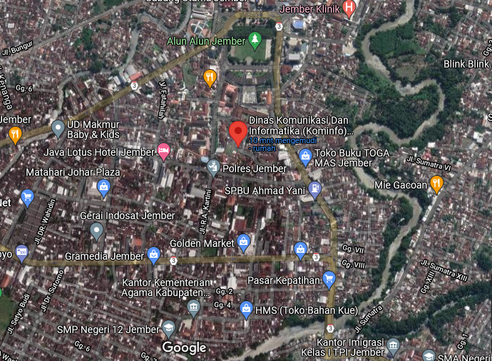

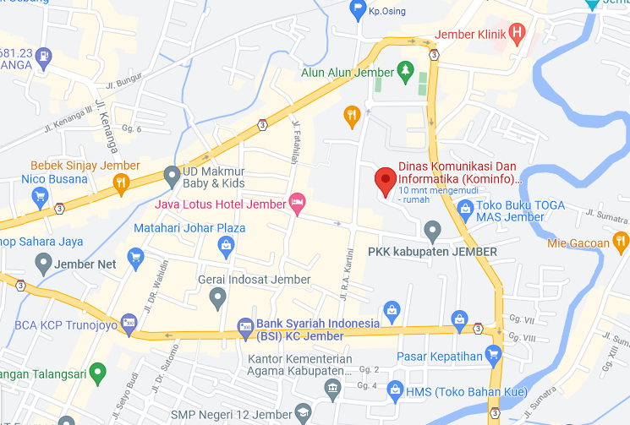

Gambar 1.1 Peta Lokasi Diskominfo Kabupaten Jember

Sumber : Google Maps 2021

## Metode Pelaksanaan

Metode yang digunakan dalam pelaksanaan Praktek Kerja Lapang ini adalah sebagai berikut :

1. Metode diskusi dan sharing yang dilakukan antara kawan magang dengan pembimbing lapang maupun programmer yang ada di instansi mengenai penentuan produk yang akan dikembangkan penentuan job desk, analisis sistem, teknis penulisan code.
2. Metode studi literatur mempelajari literatur-literatur yang terkait dengan judul yang diangkat sebagai judul laporan PKL dan nantinya dapat digunakan sebagai bahan pembuatan laporan.

# BAB 2. KEADAAN UMUM PERUSAHAAN/INSTANSI

# 2.1 Sejarah Perusahaan atau Instansi

Kementerian Komunikasi dan Informatika mempunyai tugas menyelenggarakan urusan pemerintahan di bidang komunikasi dan informatika untuk membantu Presiden dalam menyelenggarakan pemerintahan negara. Kementerian Kominfo dipimpin oleh seorang Menteri Komunikasi dan Informatika (Menkominfo) yang sejak tanggal 23 Oktober 2019 dijabat oleh Johnny Gerard Plate. Sesuai Undang-Undang Nomor 39 Tahun 2008 tentang Kementerian Negara, Kementerian Kominfo merupakan perangkat Pemerintah Republik Indonesia ini membidangi urusan yang ruang lingkupnya disebutkan dalam Undang-Undang Dasar Negara Republik Indonesia Tahun 1945, yaitu informasi dan komunikasi.

Kementerian Komunikasi dan Informatika, sebelumnya bernama "Departemen Penerangan" (1945-1999), "Kementerian Negara Komunikasi dan Informasi" (2001-2005), dan Departemen Komunikasi dan Informatika (Depkominfo) (2005-2009). Setelah proklamasi kemerdekaan dibentuk Lembaga Penerangan yang secara fungsional menjalankan kebijakan, pola dan pedoman penerangan dengan tujuan (1) membela dan mempertahankan kemerdekaan, (2) mengajak rakyat agar turut serta mempertahankan dan mengisi kemerdekaan serta (3) memperkenalkan Republik Indonesia di dan ke luar negeri. Selama periode 1959-1965, sesuai Haluan Pembangunan Nasional sebagai ketetapan MPRS, Departemen Penerangan dibentuk untuk menyelenggarakan penerangan melalui media penerangan antara lain radio, film, toestel dan foto, percetakan, kendaraan, mesin stensil, dan mesin ketik.

Sesuai dengan Peraturan Presiden Nomor 9 Tahun 2005, dilakukan integrasi Kementerian Negara Komunikasi dan Informasi; Lembaga Informasi Nasional, dan Direktorat Jenderal Pos dan Telekomunikasi sehingga ada perubahan dari Kementerian Negara Komunikasi dan Informasi menjadi Departemen Komunikasi dan Informatika. Berdasarkan Peraturan Pemerintah Republik Indonesia Nomor 18 Tahun 2016 Tentang Perangkat Daerah, pada Bagian Kedua “Perangkat Daerah Kabupaten/Kota” Pasal 37 No. 4 “ yaitu Urusan Pemerintahan Wajib yang tidak berkaitan dengan pelayanan dasar diantaranya adalah Komunikasi dan Informatika.”

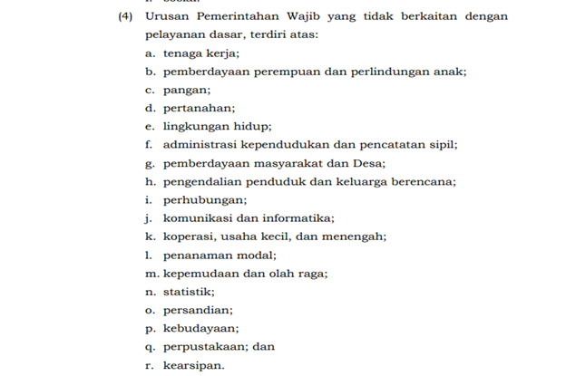

Gambar 2.1 Peraturan Pemerintah Republik Indonesia Nomor 18 Tahun 2016 Tentang Perangkat Daerah, pada Bagian Kedua “Perangkat Daerah Kabupaten/Kota” Pasal 37 No. 4

Berdasarkan penjelasan diatas maka lahirlah Dinas Komunikasi dan Informasi di Kabupaten. Jember, yang sebelumnya untuk urusan Komunikasi Kabupaten Jember di sematkan pada Bagian HUMAS & Protokol. kemudian ditindak lanjuti dengan dikeluarkannya Peraturan Bupati Jember Nomor 40 Tahun 2016 tentang Kedudukan, Susunan Organisasi, Tugas Dan Fungsi Serta Tata Kerja Dinas Komunikasi Dan Informatika Kabupaten Jember yang ditetapkan pada 01 Desember 2016. Namun Perbup ini mulai diberlakukan sejak tanggal 02 Januari 2017.

Dengan pesatnya perkembangan Ilmu Pengetahuan dibidang teknologi, dengan ini Dinas Komunikasi dan Informasi Kabupaten Jember dengan segala Sumber Daya Manusia yang ada, mencita-citakan peningkatkan kinerja seluruh Aparatur Sipil Negara (ASN) melalui Teknologi dan Informasi dalam mengoptimalkan pelayanan kepada Masyarakat Kabupaten Jember yang berkelanjutan berbasis elektronik yang mengacu kepada Program Bupati Jember yaitu “ E-monitoring System, Digital Monitoring Government System, Operation System Room, Dan Jember Satu Data “ Berbasis pemanfaatan TIK untuk Pelayanan Umum dengan memanfaatkan Big Data dalam meningkatkan Kesejahteraan Warga Jember

Berdasarkan Undang-Undang Nomor 11 Tahun 2008 tentang Informasi dan Transaksi Elektronik, Undang-Undang Nomor 14 Tahun 2008 tentang Keterbukaan Informasi Publik dan Perpres No. 95 Tahun 2018 tentang Sistem Pemerintahan Berbasis Elektronik, Kami Dinas Komunikasi dan Informasi Kabupaten Jember berniat dan berjuang sekuat tenaga dengan segala keterbatasan Sumber Daya akan mewujudkan Jember Digital Government, yaitu interkoneksi yang terintegrasi seluruh Organisasi Perangkat Daerah dilingkungan Pemerintah Kabupaten Jember.

## 2.1.1 Tugas Dinas Komunikasi dan Informatika Kabupaten Jember

Melaksanakan urusan pemerintahan yang menjadi kewenangan daerah di bidang komunikasi dan informatika, urusan pemerintah di bidang statistik dan urusan pemerintahan di bidang persandian.

## 2.1.2 Fungsi Dinas Komunikasi dan Informatika Kabupaten Jember

Fungsi yang dimiliki oleh Dinas Komunikasi dan Informatika Kabupaten Jember adalah sebagai berikut :

1. Merumuskan pelaksanaan kebijakan di bidang pengelolaan opini dan aspirasi publik di lingkup pemerintah Kabupaten Jember, pengelolaan informasi untuk mendukung kebijakan nasional dan pemerintah Kabupaten Jember, penyediaan konten lintas sektoral dan pengelolaan media komunikasi publik, pelayanan informasi publik, layanan hubungan media, penguatan kapasitas sumber daya komunikasi publik dan penyediaan akses informasi, layanan infrastruktur dasar data center, disaster recovery center dan TIK, layanan manajemen data dan informasi e-Government, integrasi layanan publik dan kepemerintahan, layanan keamanan informasi e-Government, layanan sistem komunikasi intra pemerintah Kabupaten Jember, layanan pengembangan dan pengelolaan aplikasi generik dan spesifik dan suplemen yang terintegrasi, penyelenggaraan ekosistem TIK Smart City, layanan nama domain dan sub domain bagi lembaga, peleyenan publik dan kegiatan, penyelenggaraan Government Chief Information Officer (GCIO) Kabupaten Jember, pengembangan sumber daya TIK pemerintah dan mesyarakat lingkup Kabupaten Jember.
2. Pelaksanaan evaluasi dan pelaporan di bidang pengelolaan opini dan pelaporan di bidang pengelolaan opini dan aspirasi publik di lingkup pemerintah Kabupaten Jember, pengelolaan informasi untuk mendukung kebijakan nasional dan pemerintah daerah, penyediaan konten lintas sektoral dan pengelolaan media komunikasi publik, pelayanan informasi publik, layanan hubungan media, penguatan kapasitas sumber daya komunikasi publik dan penyediaan akses informasi, layanan infrastruktur dasar data center, disaster recovery center & TIK , layanan pengembangan intranet dan penggunaan akses internet, layanan manajemen data dan informasi e-Government, integrasi layanan publik dan kepemerintahan, layanan keamanan informasi e-Government, layanan sistem komunikasi intra pemerintah Kabupaten Jember, layanan pengembangan dan pengelolaan aplikasi generik dan spesifik dan suplemen yang terintegrasi, penyelenggaraan ekosistem TIK Smart City, Layanan nama domain dan sub domain bagi lembaga, palayanan publik dan kegiatan, penyelenggaran Government Chief Information Officer (GCIO) pemerintah Kabupaten Jember, pengembangan sumber daya TIK pemerintah dan masyarakat lingkup Kabupaten Jember;
3. Pelaksanaan fungsi lain yang diberikan oleh Bupati terkait dengan tugas dan fungsi serta tugas pembantuan.

## 2.2 Visi dan Misi Perusahaan atau Instansi

### 2.2.1 Visi

Jember Bersatu Menuju Masyarakat Makmur, Sejahtera, Berkeadailan dan Mandiri

### 2.2.2 Misi

Melaksanakan Reformasi, Birokrasi dan Pelayanan Pubik

## 2.3 Struktur Organisasi Perusahaan atau Instansi

Struktur Organisasi Dinas Komunikasi dan Informatika Kabupaten Jember dapat dilihat pada Gambar 2.2

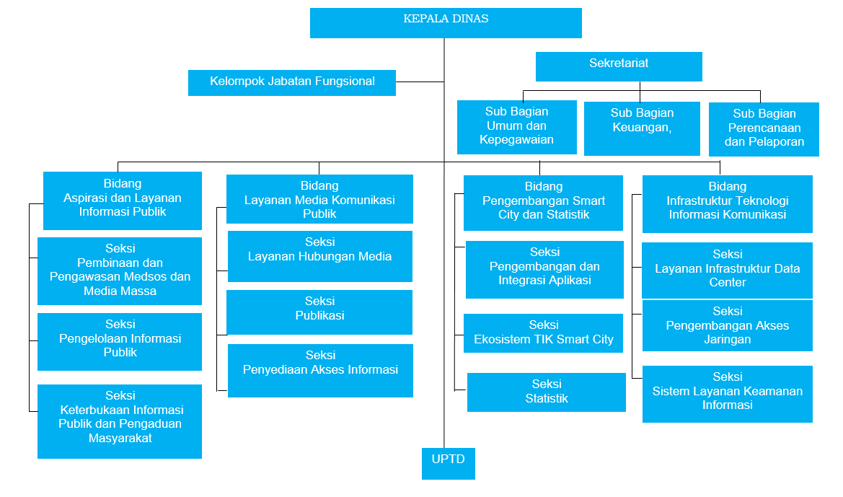

Gambar 2.2 Struktur Organisasi Diskominfo Kabupaten Jember

## 2.4 Kondisi Lingkungan Perusahaan atau Instansi

Dinas Komunikasi dan Informatika Kabupaten Jember merupakan organisasi perangkat daerah Kabupaten Jember yang berada di Jl. Dewi Sartika, Kampungtengah, Kepatihan, Kec. Kaliwates, Kabupaten Jember, Jawa Timur. Diskominfo Jember letaknya strategis berada di pusat kota dekat dengan Alun Alun Jember dan Kantor Pemerintah Daerah Kabupaten Jember. Diskominfo Jember memiliki kantor yang sederhana dengan ruangan yang di desain sesuai dengan kenyamanan karyawan. Diskominfo Jember memiliki beberapa ruang yaitu yang terdiri dari ruang kerja, ruang meeting, dapur, kamar mandi dan musholah. Selain itu, meskipun kondisi kantor Diskominfo Jember tidak terlalu luas namun setiap sudut pada kantor tersebut memiliki ruangan yang bersih dan nyaman.

# BAB 3. KEGIATAN UMUM LOKASI PKL

## Pembuatan Wabsite Pintu Kominfo

*Sistem Informasi Pengajuan Menara (Sipermen) merupakan sistem informasi berbasis website yang menjadi media untuk perusahaan atau mitra dalam melakukan pengajuan menara. Sistem Informasi ini dibuat bertujuan agar perusahaan atau mira dapat melakukan pengajuan secara online, sehingga diharapkan dapat mengurangi penyebaran virus C19. Beberapa fitur yang terdapat dalam Sipermen memungkinkan penggunanya bisa mengajukan berkas untuk pengajuan menara tanpa harus datang ke lokasi. Selain itu, perkembangan informasi terkait hasil dari proses pengajuan juga bisa dapat dilihat kapanpun dan dimanapun dengan mengakses laman website Sipermen*

## 3.2 *Weekly Meeting*

Kegiatan pertemuan mingguan ini dilakukan selama pengerjaan projek. Pertemuan ini diadakan untuk pendalaman task yang akan dikerjakan. Kegiatan ini bermanfaat untuk melatih individu agar dapat mempelajari kerjasama secara tim dan mendapatkan solusi ketika terjadi permasalahan. Setiap individu dapat bertanya tentang materi atau cara pengerjaan yang kurang dipahami kepada sesama tim atau pembimbing lapang. Meeting yang dilakukan pertama kali dilakukan yaitu pembahasan terkait pembagian tugas dalam suatu project aplikasi. Diskusi selanjutnya dilakukan antara penulis dengan pembimbing lapang terkait progress maupun kendala dalam melakukan pengerjaan Sistem Informasi).

# BAB 4. KEGIATAN KHUSUS LOKASI PKL

## 4.1 Teori Penunjang

### 4.1.1 Web

Website adalah kumpulan dari halaman-halaman situs, yang biasanya terangkum dalam sebuah domain atau subdomain, yang tempatnya berada di dalam World Wide Web (WWW) di Internet. Sebuah halaman web adalah dokumen yang ditulis dalam format HTML (Hyper Text Markup Language), yang hampir selalu bisa diakses melalui HTTP, yaitu protokol yang menyampaikan informasi dari server website untuk ditampilkan kepada para pemakai melalui web browser.

### 4.1.2 Database

Kumpulan berbagai data dan informasi yang tersimpan dan tersusun di dalam komputer secara sistematik yang dapat diperiksa, diolah atau dimanipulasi dengan menggunakan program komputer untuk mendapatkan informasi dari basis data tersebut. Perangkat lunak yang digunakan untuk mengelolan dan memanggil database disebut dengan sistem database management system.

### 4.1.3 MySQL

MySQL adalah sistem manajemen Database SQL yang bersifat Open Source dan paling popular saat ini. Sistem Database MySQL mendukung beberapa fitur seperti multithreaded, multiuser dan SQL Database management system (DBMS) (Ayu et al., 2018). Berdasarkan pengertian lain, MySQL merupakan salah satu Relational Database Management System (RDBMS) yang saat ini banyak digunakan para pengembang aplikasi database, baik untuk aplikasi desktop maupun aplikasi web yang digunakan untuk menyimpan, mengatur, dan mengelola data pada aplikasi tersebut.

### 4.1.4 Bahasa Pemrogaman PHP

Menurut (Haryana, 2008) PHP merupakan salah satu bahasa pemrograman berbasis web yang dimana sistem yang diterapkan adalah pada sisi server side. PHP dapat di implementasikan dalam script HTML, dan arena bahasa server side lainnya, dengan itu maka PHP akan dieksekusi secara langsung pada server. Sedangkan browser akan mengeksekusi halaman web tersebut melalui server yang kemudian akan menerima tampilan script dalam bentuk HTML.

### 4.1.5 Framework

Framework merupakan kerangka kerja yang dapat membantu pengembangan aplikasi dalam menangani suatu masalah pemrograman. Framework adalah suatu kerangka kerja atau juga dapat diartikan sebagai kumpulan script yang dapat membantu pengembangan aplikasi dalam menangani berbagai masalah pemrograman seperti koneksi ke database, pemanggilan variable, dan file. Sehingga developer lebih cepat membangun aplikasi.

### 4.1.6 CI 3 (CodeIgniter 3)

Framework ini mengikuti struktur MVC (Model View Controller), MVC adalah sebuah metode aplikasi dengan memisahkan data dari tampilan berdasarkan komponen-komponen aplikasi, seperti: manipulasi data, controller, dan user interface. Dengan menggunakan struktur MVC maka membuat laravel mudah untuk dipelajari dan mempercepat proses pembuatan prototipe aplikasi web. Framework ini juga menyediakan fitur bawaan seperti otentikasi, mail, perutean, sesi, dan daftar berjalan.

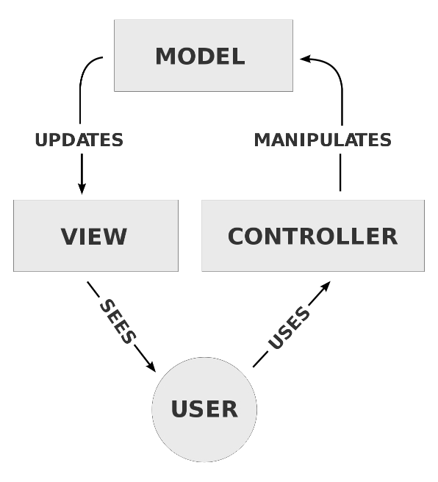

Gambar 4. Konsep MVC

Konsep MVC yang mempunyai fungsi masing-masing diantaranya:

1. Controller : Controller bisa dikatakan sebagai otak dari sistem. karena controller yang menjadi penghubung antara bagian model dan view. Controller berfungsi untuk menerima request dan data dari user kemudian diproses dengan menghubungkan bagian model dan view sehingga bisa di terima oleh user.
2. Model : Model adalah bagian yang berhubungan dengan manipulasi data didalam database misalnya insert, create, update dan delete dan lainnya. Model ini dihubungkan oleh kontrol aplikasi ke interface user.
3. View : View merupakan bagian yang menangani terkait tampilan user interface sebuah aplikasi. didalam aplikasi website biasanya pasti akan berhubungan dengan html dan css.

### 4.1.9 Boostrap

Bootstrap merupakan sebuah framework CSS, yang menyediakan kumpulan komponen-komponen antarmuka dasar pada website yang telah dirancang untuk digunakan bersama-sama. Selain komponen antarmuka, bootstrap juga menyediakan sarana untuk membangun layout halaman dengan mudah dan rapi agar tampilan website menjadi terlihat menarik.

### 4.1.10 Pembuatan Usecase Sistem Informasi Pintu Diskominfo

Pembuatan use case di diskusikan terlebih dahulu dengan tim serta dari arahan pembimbing lapang. Pembuatan use case ini berguna untuk mengetahui user yang berhak mengakses serta yang berhak memasuki dan mengatur beberapa fitur di Pintu Diskominfo.

(GAMBAR USECASE)

### 4.1.11 ERD (Entity Relationship Diagram)

Entity Relationship Diagram (ERD) digunakan untuk menggambarkan relasi atau hubungan antar tabel pada sistem database yang merupakan acuan untuk membuat sistem database dari suatu informasi. Berikut simbo-simbol yang digunakan dalam ERD (Entity Relationship Diagram):

Tabel 4. Simbol Entity Relationship Diagram (ERD)

|  |  |  |  |
| --- | --- | --- | --- |
|  | Simbol | Nama | Keterangan |
|  |  | Entitas | Jenis entitas dapat berupa suatu elemen lingkungan, sumber daya atau transaksi yang field- fieldnya dipergunakan dalam aplikasi program |
|  |  | Hubungan atau Relasi | Menunjukkan nama relasi  antar satu entitas dengan entitas lainnya |
|  |  | Atribut | Atribut adalah karakteristik dari sebuah entitas |
|  |  | Garis relasi | Menunjukkan hubungan (keterkaitan) antar entitas |
|  |  | Entitas lemah | Entitas yang kemunculannya tergantung dari entitas lain  yang lebih kuat |

Entity Relationship Diagram (ERD) berikut ini akan memberikan gambaran tentang hubungan setiap proses dalam sistem informasi keuangan yang dibuat. ERD dapat dikategorikan menjadi beberapa macam yaitu :

1. One to one Relationship, Hubungan antara file pertama dengan file kedua satu banding satu. Artinya satu file hanya mempunyai satu keterkaitan dengan file yang lain.
2. One to Many Relationship, Hubungan antara file pertama dengan file kedua adalah satu dibanding banyak. Artinya satu file mempunyai banyak hubungan dengan file yang lain.
3. Many to Many Relationship, Hubungan antara file pertama dengan file kedua adalah banyak dibanding banyak. Artinya kedua file dapat melakukan banyak hubungan satu sama lain.

Analisis data dilakukan untuk mengidentifikasi entitas yang dibutuhkan dalam pengembangan sistem aplikasi pintu diskominfo. ERD menunjukkan hubungan antar entitas dalam sistem. Dalam Sistem Informasi Pintu Diskominfo, terdapat tiga entitas yaitu user sebagai pengguna atau user, OPD, dan admin. Analisis data dimodelkan dalam bentuk Entity Relationship Diagram (ERD) yang dapat dilihat pada dibawah ini:

(GAMBAR ERD)

### 4.1.12 DFD (Data Flow Diagram)

Data Flow Diagram (DFD) adalah suatu digram yang menggunakan notasi- notasi untuk menggambarkan arus dari sistem, yang penggunaannya sangat membantu untuk memahami sistem secara logika, terstruktur dan jelas. DFD ini berguna untuk mendesain proses kegiatan dari suatu program sehingga analisis dan programmer dapat melihat representasi dari program tersebut. Simbol-simbol DFD yaitu:

Tabel 4. Simbol Data Flow Diagram (DFD)

|  |  |  |  |
| --- | --- | --- | --- |
|  | Simbol | Nama | Keterangan |
|  |  | Entitas Luar | Suatu entitas eksternal adalah objek diluar  sistem yang berkomunikasi dengan sistem sebagai sumber maupun pemakai |
|  |  | Proses | Suatu proses dalam sistem  yang mengolah data masukkan menjadi  infomasi |
|  |  | Penyimpanan Data | Merupakan tempat penyimpanan data yang  perlu disimpan untuk digunakan oleh satu proses atau lebih |
|  |  | Garis Alir | Untuk menunjukkan arah dari aliran data pada  suatu proses |

Data diagram dari website Pintu Kominfo:

(RINCIAN DFD)

## 4.2 Hasil Kegiatan

## 4.3 Black Box Testing

Metode pengujian dengan Black box merupakan pengujian program software yang didasarkan pada detail aplikasi seperti tampilan aplikasi, fungsi-fungsi yang ada pada aplikasi, dan kesesuaian alur fungsi. Berikut ini merupakan beberapa table Black Box Testing yang digunakan dalam melakukan pengujian pada Sistem Informasi Pintu Diskominfo, yaitu:

Tabel Black box Testing

# BAB 5. KESIMPULAN DAN SARAN

## 5.1 Kesimpulan

Dalam membangun dan mengembangkan fitur proses survey,proses rekom dan cetak rekom pada website Pintu Diskominfo dapat disimpulkan:

## 5.2 Saran

1. Untuk kegiatan praktik masih perlu perbaikan dan peningkatan kemampuan agar hasil yang didapatkan lebih maksimal.
2. Harus selalu bisa menjalin komunikasi yang baik antara anggota PKL dengan tim perusahaan agar tidak terjadi kesalah pahaman.